português – resumo
Alguma vez você já teve de ler e estudar textos enormes, cheios de informações, que só de olhar de relance davam um desânimo, uma sensação de que você não iria conseguir aprender tanta coisa?!
É por isso que resolvi propor algumas atividades que, tenho certeza, vai ajudá-lo(a) a enfrentar essas situações. Vamos juntos descobrir como fazer e melhorar resumos.
Sim, resumos, esta é uma maneira importante e eficiente de compreender os textos, estudar e economizar memória. Ao resumir, transformamos a palavra do autor em nossa.
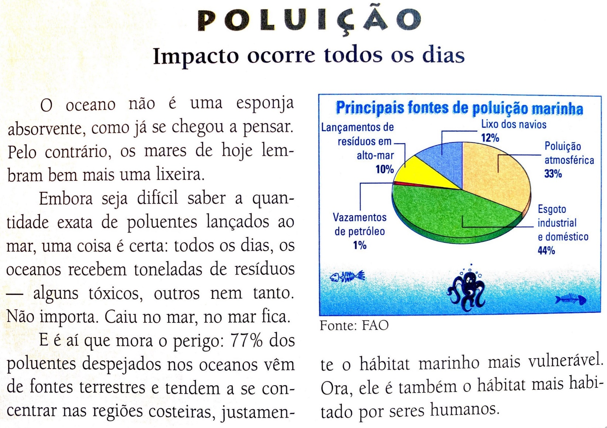
Então, que tal agora descobrir como usar esse precioso recurso? Vamos lá!!! Leia com atenção o texto a seguir:

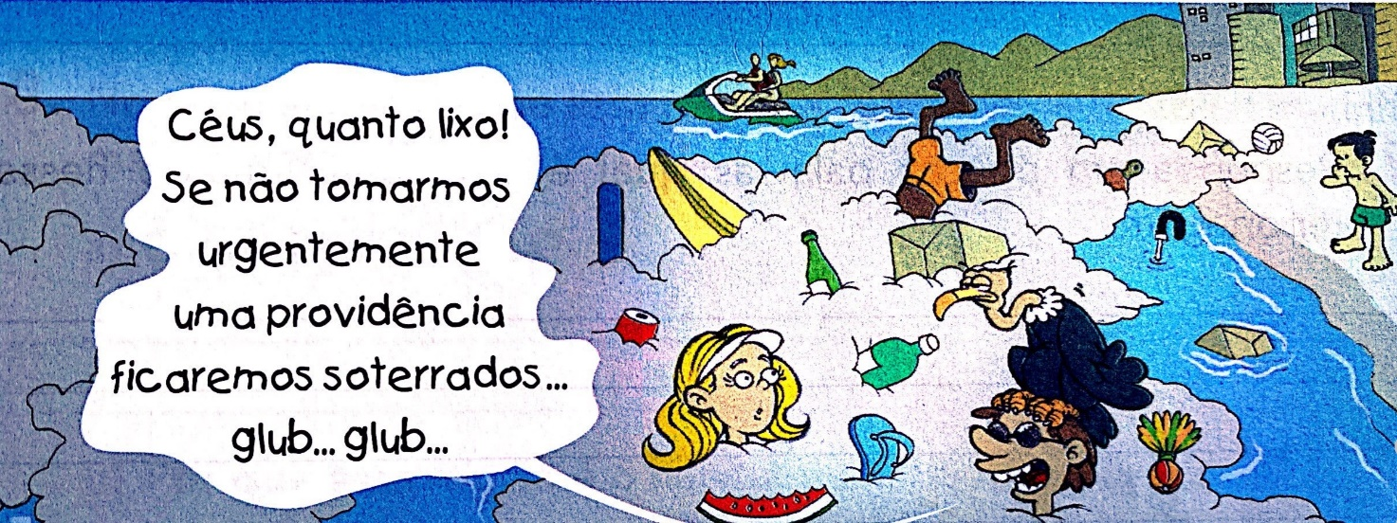
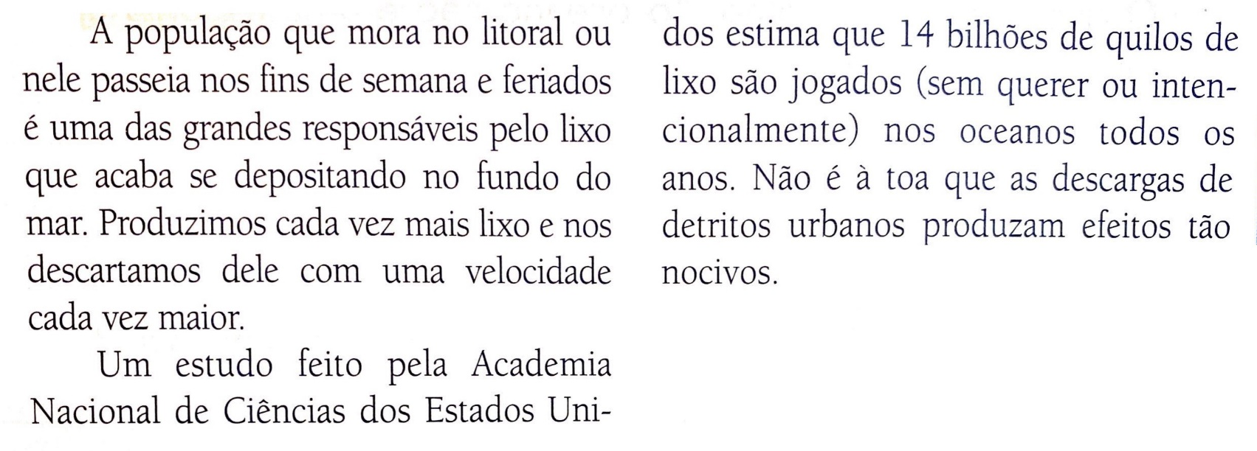
O primeiro passo para fazer resumo é selecionar os dados principais para compreender a estrutura do texto. Alguns elementos estão presentes na maioria deles.
Para ajudá-lo(a), responda as perguntas abaixo da forma mais precisa que puder e com o mínimo de palavras, sempre baseado(a) nas informações do texto.

- A reportagem começa com a afirmativa:
O oceano não é uma esponja absorvente, como já se chegou a pensar.

Pensando no sentido dessa frase, responda:

- O que significa “esponja absorvente”?
_______________________________________________________________________________________________________________________________________________________________________________________________________________

- O que quer dizer, então, “o oceano não é uma esponja absorvente”?
_______________________________________________________________________________________________________________________________________________________________________________________________________________

- O que significa a expressão “como já chegou a se pensar”?
_______________________________________________________________________________________________________________________________________________________________________________________________________________

- Responda em poucas palavras qual é o assunto tratado nessa reportagem.
_______________________________________________________________________________________________________________________________________________________________________________________________________________

- Quem polui o mar?
_______________________________________________________________________________________________________________________________________________________________________________________________________________

- Como age(m) para que isso aconteça?
_______________________________________________________________________________________________________________________________________________________________________________________________________________

- Quanto lixo é jogado anualmente nos oceanos?
_______________________________________________________________________________________________________________________________________________________________________________________________________________

- Quem fez esse cálculo da quantidade de lixo?
_______________________________________________________________________________________________________________________________________________________________________________________________________________

- Onde (em que região do mar) esse lixo fica depositado?
_______________________________________________________________________________________________________________________________________________________________________________________________________________

- No texto afirma-se que essa região é “justamente o habitat marinho mais vulnerável”.
- O que isso significa?
_______________________________________________________________________________________________________________________________________________________________________________________________________________

- Por que essa região é o habitat marinho mais vulnerável?
_______________________________________________________________________________________________________________________________________________________________________________________________________________

- No segundo parágrafo, afirma-se: “Caiu no mar, no mar fica”. Explique com suas palavras o que essa afirmação significa.
_______________________________________________________________________________________________________________________________________________________________________________________________________________
